OUISSEM
BEN YOUSSEF TP
BABY HAMARA
VALE DIVINE

PARTIE B ANNALYSER
1.1
1.2 les valeur limite de la valeur efficace et de la fréquence de la tension monophasé
F= 50hz$±2\%$
V= 230v
1.3 le forme numérique
2 | $$2\%$$
3 | $$5\%$$
4 | $$1\%$$
5 | $$6\%$$
6 | $$0.5\%$$
7 | $$5\%$$
8 | $$0.5\%$$
9 | $$1.5\%$$
11 | $$3.5\%$$

2.1 la forme du courant absorbe par un appareil doit être sinusoïdal
Norme : EE 6100-3-1
La classe de l’appareil est la classe D

2.2
RANG HAMONIQUE  N | COURRANT HARMONIQUE  mA /W
3 | 3.4
5 | 1.9
7 | 1.0
9 | 0.5
11 | 0.35
13<n<39 | 3.85

Partie C
1.1
2 I=0.131A p= 15w, V=241.6V
F= 50Hz
3 Le spectre en valeur efficace de la tension
RANG | TENSION | $$\%F$$
1 | 240.4 | 0.0
3 | 1.5 | 0.7
5 | 1.2 | 0.5
7 | 2.6 | 1.0
9 | 1.0 | 0.0
11 | 0.2 | 0.0

4
5 le spectre en valeur efficace du courant
rang | mA | $$\%$$
1 | 62.1 | 100
2 | 0.7 | 0.6
3 | 54.7 | 88.9
4 | 0.6 | 0.9
5 | 52.5 | 83.1
6 | 0.4 | 0.9
7 | 37.7 | 62.4
8 | 0.3 | 0.4
9 | 34.2 | 44.8
11 | 17.5 | 30

os

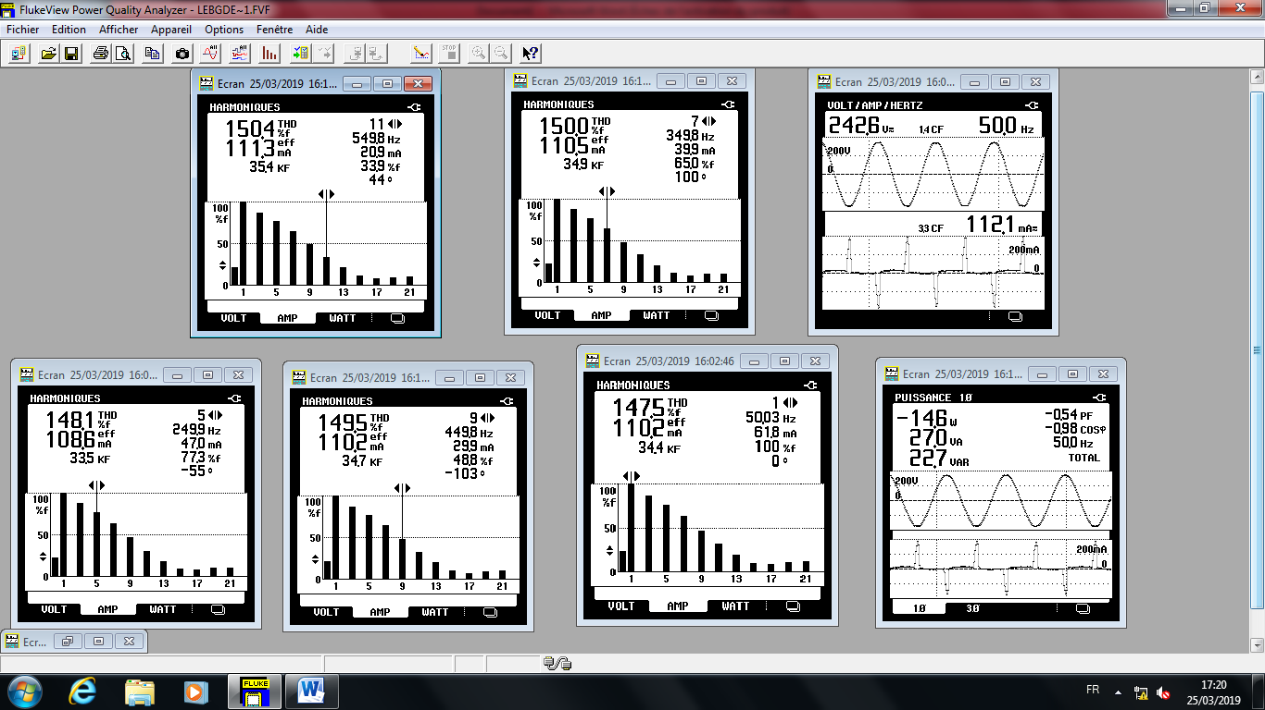

Pc

